Fassadenplatten Patina Inline NXT P 020 hellgrau 9,5 x 1250 x 3050 mm

Swisspearl

Eigenschaften

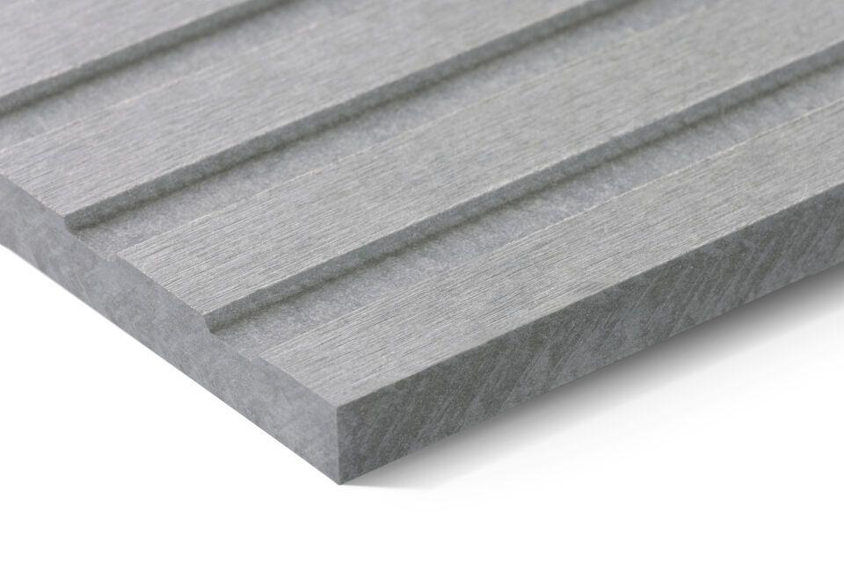

Farbton

hellgrau

Oberfläche

strukturiert

Werkstoff

Faserzement

Breite (mm)

1.250,00

Länge (mm)

3.050,00

Stärke (mm)

9,50

Ausführung Bekleidung

Platte

Brandverhalten

A2-s1, d0

Wärmeleitfähigkeit (W/(m\*K))

0,40

Farbtonbezeichnung Hersteller

P 020